樂善堂楊仲明學校
數學科三年級自學工作紙(四)
姓名： | _______________ ( ) | 日期： | _______________
班別： | _______年級_______班 | 成績： | __________ /10
第二課: 加減混合計算
算算看。
1. 2.
1 7 9 0
3 2 6
+
8 0 4
–
4 3 6 0
1 2 7 5
–
2 4 9 0
+



3. 4520 + 1800 – 320 4. 1780 – (527 + 143)
先計算括號內的部分。
= – 320 = 1780 –

= =


從下面選出適當的答案填在各文具中。
1090 2010 2312 4000 4740 6728
5. 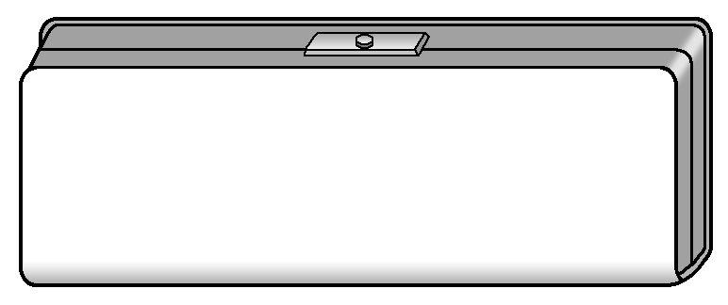 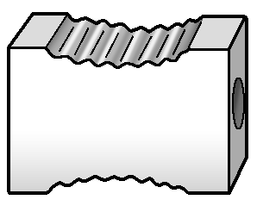
=
4520 – (8214 – 6006)
1550 + 582 – 1042
6. 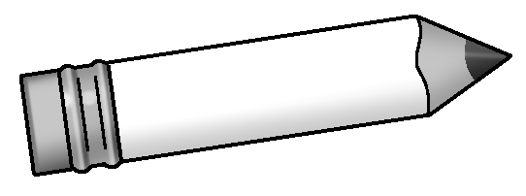
=
7. 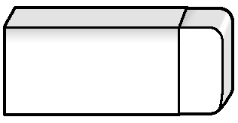
=
6588 – (2218 + 370)
科技博覽會
列式計算下列各題。
8. 博覽會於上午開場時，有 1658 人進入會場。直至中午，會場內增加了 3235 人。截至傍晚，人數減少了 2491 人，當時會場內還有多少人？

=

=

當時會場內還有 _______ 人。
9. 主辦機構印製了 5156 本小冊子。當派發了 4710 本後，隨即補充 1450 本。現在還有小冊子多少本？

=
=

10. 博覽會的門票分為三類，包括團體套票、家庭套票及個人票。其中個人票已售出 4388 張，家庭套票已售出 1645 張，團體套票比家庭套票多售 592 張，即個人票比團體套票多售幾張？
可用括號表示計算團體套票售出的數量。

